مكرونة بالفلفل الأحمر والأصفر

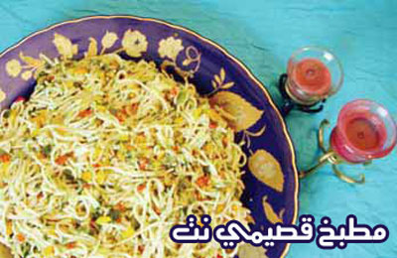
المقادير:

ـــ ربطة معكرونة رفيعة
ـــ رأس فلفل أخضر
ـــ رأس فلفل أحمر
ـــ رأس فلفل أصفر
ـــ ربطة بصل أخضر
ـــ خمس حبات ثوم كبيرة مدقوقة
ـــ جبنة بارميزان مبشورة
ـــ نصف باقة ريحان
ـــ ربع قالب زبدة
ـــ نصف ملعقة صغيرة فلفل حار أحمر
ـــ قليل من الريحان الناشف وقليل من الأوريجانو

الطريقة:

نسلق المعكرونة ونغسلها بالماء ونضعها جانبا، نقطع الريحان ونفرمه، ثم نقطع الفلفل قطعا صغيرة جدا ثم نقطع البصل الأخضر، في طنجرة على النار نضع الزبدة ونبدأ بإضافة البصل الأخضر ونقليه ثم نضيف الفلفل ثم نضيف الريحان الأخضر بعد تقطيعه وفرمه، ثم الثوم ونقليها جيدا مدة خمس دقائق ثم نضيف فوقها المعكرونة ونقلب ثم نضيف ريحانا ناشفا وأوريجانو ونصف ملعقة صغيرة من الفلفل الأحمر الحار، ثم في الآخر نضيف جبنة البارميزان ويمكن أن نضيف قليلا من جبنة الشيدر أو الإمنتال ونحرك جيدا ونضع مقدار ملعقة ونصف ملعقة كبيرة من زيت الزيتون وتقدم ساخنة لوحدها أو بجانب الإسكالوب

